山东吉XX体育器材有限公司“10.23”一般物体打击事故调查报告

2023年10月23日14时22分，在浑南区辽宁XX篮球青少年训练基地1号训练馆内，发生一起一般物体打击事故。事故造成1人死亡，造成直接经济损失170万元。依据《生产安全事故报告和调查处理条例》（国务院第493号令），浑南区政府于10月26日成立了由区应急管理局为组长单位，区总工会、区人社局、市公安局浑南分局为成员单位的山东吉XX体育器材有限公司“10.23”一般物体打击事故调查组（以下简称调查组），依法对该起事故进行全面调查。调查组按照“科学严谨、依法依规、实事求是、注重实效”和“四不放过”的原则，通过现场勘察、调阅资料、询问谈话、专家技术分析等方式，查明事故发生的原因、经过，认定了事故性质，提出了对责任单位及责任人员的处理建议和事故防范的工作建议，现将事故调查情况报告如下：
- 事故基本情况
（一）相关单位基本情况
1、事故发生单位
企业名称：山东吉XX体育器材有限公司
企业类型：有限责任公司（自然人投资或控股）
法定代表人：李X
统一社会信用代码：913713XXXX9488XXXX
成立日期：2009年6月2日
注册资本：5018万元人民币
注册地址：山东省临沂市兰山区XX镇工业园金德路与蒙山二路交汇处向西100米路北
经营范围：一般项目：体育用品及器材制造；体育用品及器材批发；体育竞赛组织；体育保障组织；体育消费用智能设备制造；体育用品设备出租；体育场地设施经营（不含高危险性体育运动）；体育用品及器材零售等（除依法须经批准的项目外，凭营业执照依法自主开展经营活动）。
（二）相关人员
1、刘XX，男，41岁，身份证号：231023XXXX0725XXXX，住址：沈阳市浑南区浑南东路XXXX号1-32-2，事发时为山东吉XX体育器材有限公司临时雇佣工人。（在事故中身亡）
2、张X飞，男，23岁，身份证号：371324XXXX0303XXXX，住址：山东省兰陵县长城镇XXX村205号，山东吉XX体育器材有限公司售后专员，事故现场负责人。
（三）事故相关情况
事故发生于浑南区辽宁XX篮球青少年训练基地1号训练馆内。辽宁省体育事业发展中心与辽宁XX篮球俱乐部有限公司签订合作协议，同意自2021年7月1日起至2030年7月1日止共9年期间，将辽宁XX青少年训练基地交由辽宁XX篮球俱乐部有限公司使用管理。2021年11月13日辽宁XX篮球俱乐部有限公司与山东吉XX体育器材有限公司达成战略合作协议，约定山东吉XX体育器材有限公司向辽宁XX篮球俱乐部有限公司提供包括事发篮球架在内的七付篮球架，质保年限为八年。
（四）事故现场勘察情况
1、事发现场位于1号训练馆出入口处的篮球架（见照片1、2）。篮球架周围可见散布的工具、零部件、警示牌等物品。
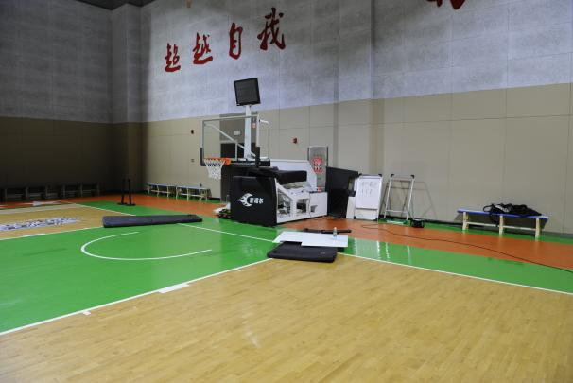  照片 1 | 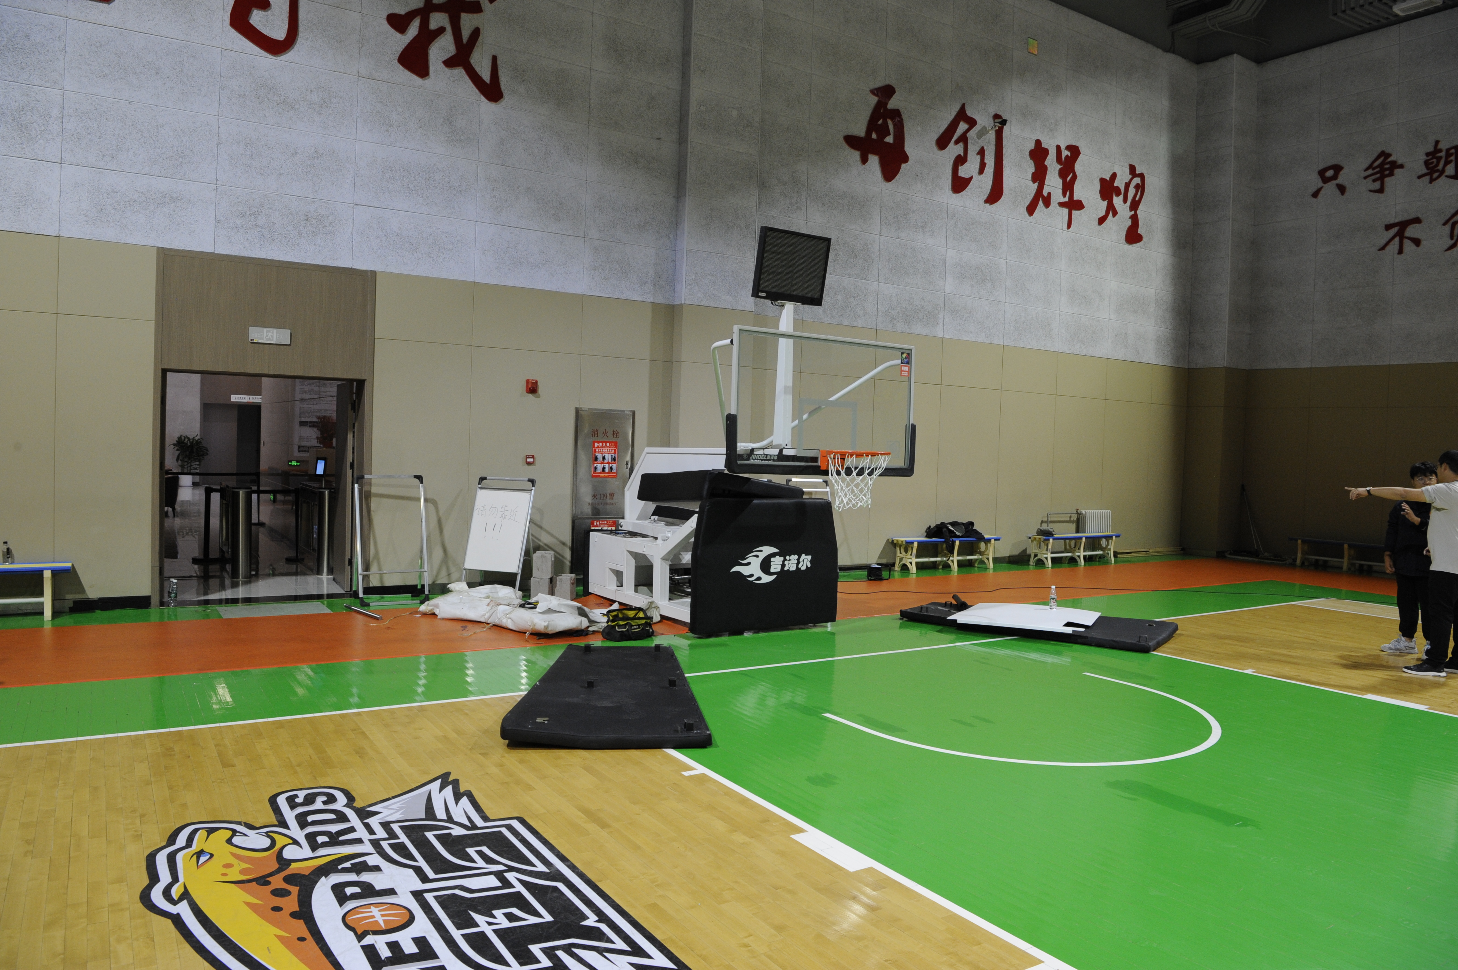  照片 2
- 篮球架右侧地面及物品上可见流淌状及涂抹状血迹（见照片3）。篮球架底座内地面可见流淌状及涂抹状血迹。配重块上及配重块仓内可见大量流淌状血迹（见照片4及照片5）。篮球架底座上表面及后立柱（收起状态）处于贴靠状态，中间部位可见喷溅状及涂抹状血迹，喷溅中心位于底座中部横梁与后立柱右臂相汇处（见照片5至照片7）。
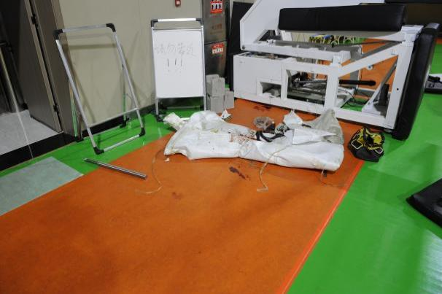  照片 3 | 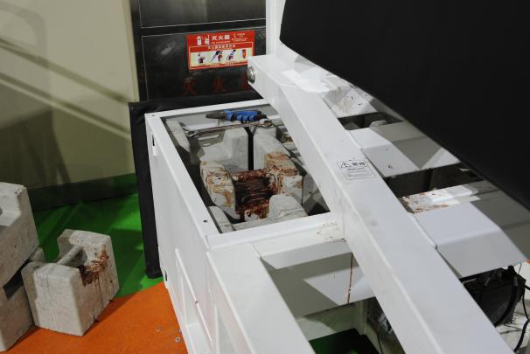  照片 4
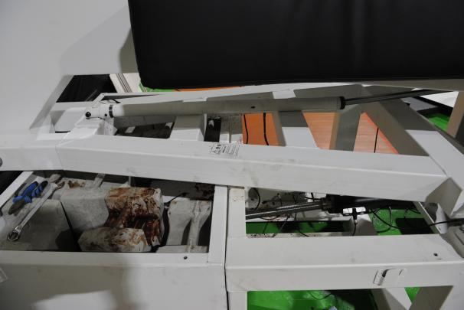  照片 5 | 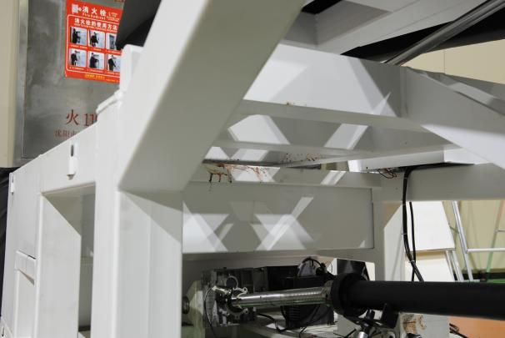  照片 6
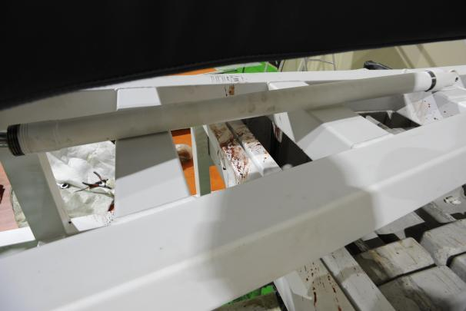  照片 7 | 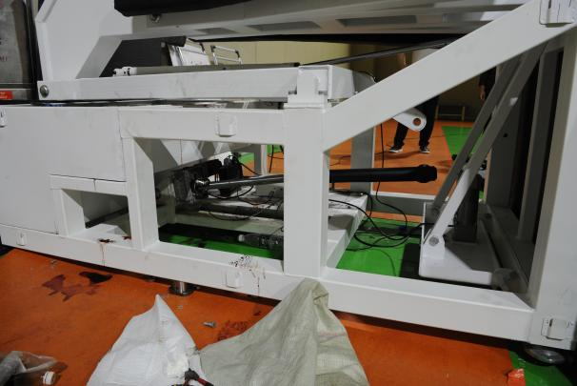  照片 8
- 篮球架处于收起状态，可见升降臂处于伸展状态，套筒前端处于自由状态，未与后立柱连接（见照片8），滚珠丝杠处于伸出状态（见照片9及照片10），滚珠丝杠螺母的前后密封圈与螺母分离，后密封圈位于滚珠丝杠后部（见照片12），前密封圈位于滚珠丝杠前部（见照片13），滚珠丝杠螺母的3个回球器及滚珠缺失（见照片13）。篮球架底座及其附近地面可见散落的滚珠（见照片14）。
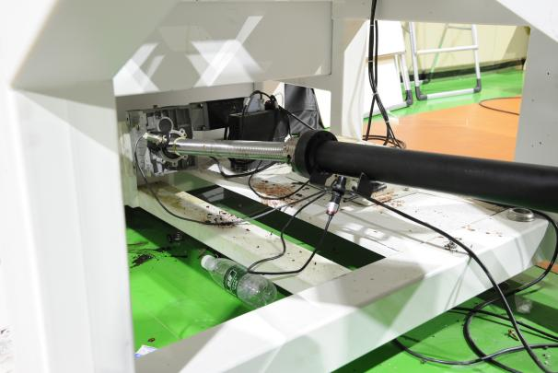  照片 9 | 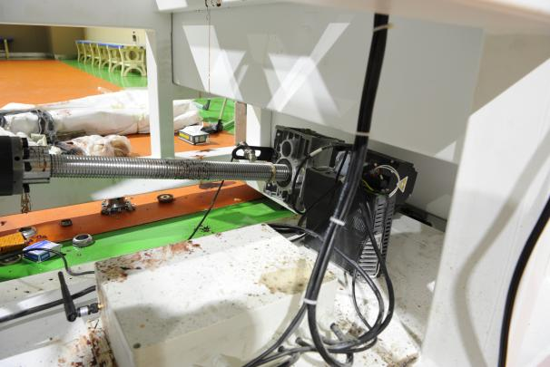  照片 10
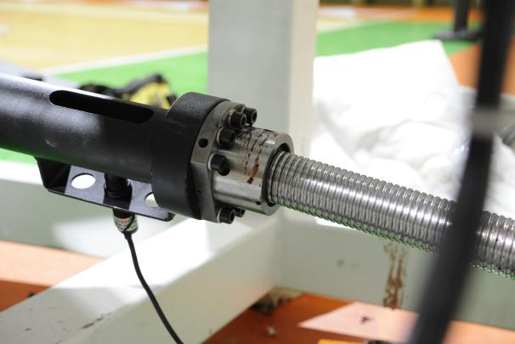  照片 11 | 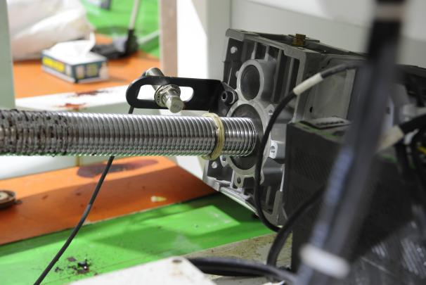  滚珠丝杠螺母后密封圈  照片 12
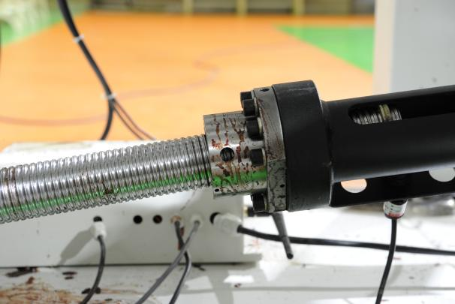  滚珠丝杠螺母前密封圈  滚珠丝杠螺母回球器位置  照片 13 | 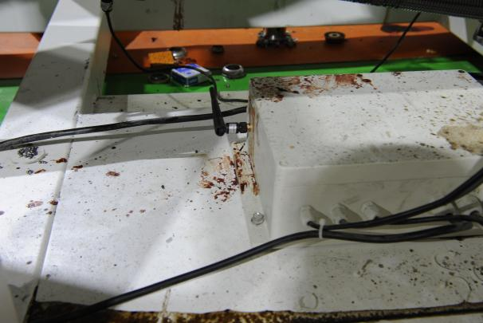  滚珠  照片 14
- 篮球架锁紧杆处于释放状态（见照片15）。锁紧杆两端螺纹整齐，无外力损伤痕迹（见照片16至照片18）。锁紧杆外壁可见涂抹状油污痕迹。
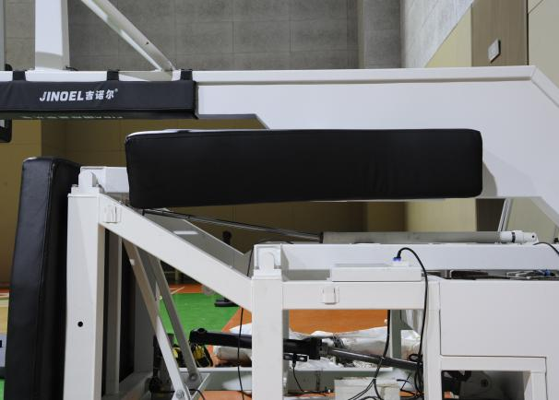  锁紧杆  照片 15 | 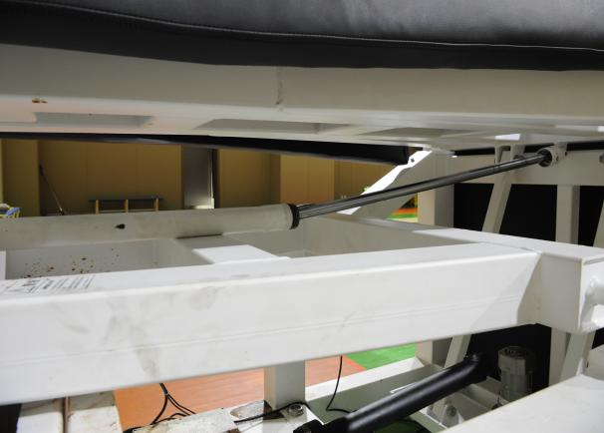  锁紧杆螺纹  照片 16
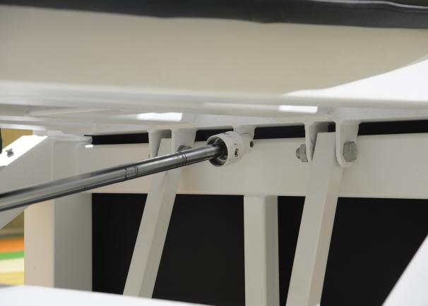  锁紧杆螺纹  照片 17 | 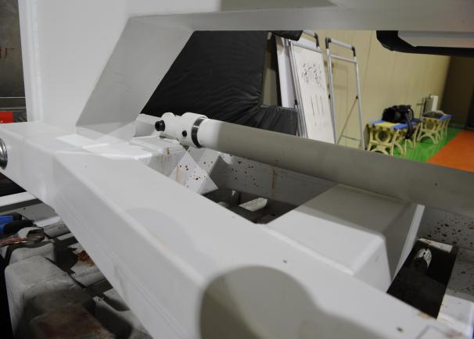  锁紧杆螺纹  照片 18
- 事故发生经过
事故发生后，调查组人员根据事发时现场监控录像、在场人员描述、现场勘验笔录、专家技术报告等综合分析，还原事发经过如下：
2023年10月20日，辽宁XX篮球俱乐部有限公司员工在日常检查时发现事发篮球架存在故障，当日向山东吉XX体育器材有限公司（下称吉XX公司）报修，10月22日吉XX公司售后专员张X飞抵达现场并检查事发篮球架后，向吉XX公司申请人员协助维修，吉XX公司遂在沈阳雇佣包括刘XX在内的四名维修工人，约定10月23日与张X飞一同前往辽宁XX篮球青少年训练基地1号训练馆参与维修。
2023年10月23日14时22分许，工人刘XX在维修位于辽宁XX篮球青少年训练基地1号训练馆内的事发篮球架时，将篮球架升降驱动装置的滚珠丝杠螺母的3个回球器及滚珠倒出，导致篮球架直立立柱处于不稳定的失控状态，前后立柱失控后向内部挤压运动，致使在正在篮球架内部进行维修作业的刘XX受压身亡。
- 事故应急处置情况
事故发生后，在场的4名工人与训练馆工作人员一同试图将篮球架伸臂抬起救援刘XX，发现抬不动后在场人员立即拨打了110、119、120电话。随后120赶到现场，经现场确认后，宣布刘XX死亡，119赶到后将刘XX遗体取出。
接到信息后，浑南区应急局、市公安局浑南分局第一时间组织工作人员抵达现场，对事故现场进行勘察、调取监控录像、拍照取证，告之事故发生单位及时进行善后处理并对死者家属开展赔偿工作。同时，将现场情况上报市级相关部门和浑南区人民政府。
- 专家技术分析
（一）篮球架相关结构及动作简述
篮球架由底座、立柱、横梁、篮板、电子显示装置、升降驱动装置及行走装置组成。篮板及电子显示装置固定于横梁前部，横梁后部与前后立柱连接，前后立柱通过转轴与底座连接，升降驱动装置与立柱下部和底座连接，行走装置位于底座下部。
篮球架升降装置位于底座内前中部（见照片8至照片11），由滚珠丝杠传动副、套管、电机、变速器及电控装置组成。套管与滚珠丝杠螺母固定连接，套管前端与后立柱下端相连，滚珠丝杠后端与驱动电机变速箱输出轴相连。驱动电机旋转时驱动滚珠丝杠旋转，使连接滚珠丝杠螺母的套筒做直线运动。滚珠丝杠伸出时推动后立柱下部向前运动，后立柱围绕固定轴旋转、顶部下落，实现篮板下降或收起；滚珠丝杠缩入套管时拉动后立柱下部向后运动，后立柱围绕固定轴旋转、顶部上升，实现篮板升高。
锁紧杆位于篮球架前后立柱之间，其作用是在前后立柱处于直立状态时，紧固锁紧杆两端，将前后立柱锁定于直立状态，即前后立柱处于直立锁紧状态；松开锁紧杆两端，前后立柱受升降驱动装置控制实现升降动作，前后立柱为直立解锁状态。
（二）事发过程分析
根据事发现场照片（见照片19），事发后篮球架为收起状态；刘XX身体位于篮球架底座内、升降驱动装置右侧，呈蹲踞状态，头部位于底座中间上横梁与后立柱（水平收起状态）之间；配重仓右侧可见流淌状血迹；升降臂处于伸展状态；滚珠丝杠伸出套管，套管前端与后立柱下端处于连接状态。
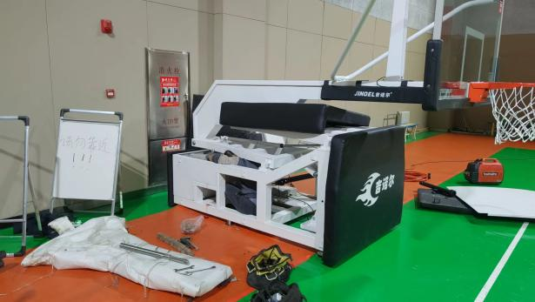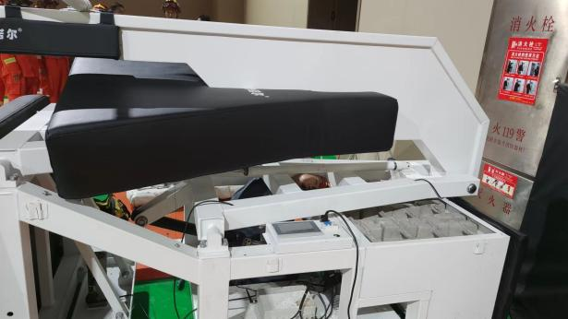
锁紧杆处于释放状态
套管前端与后立柱下端处于连接状态
刘XX
刘XX
照片 19
根据事发现场监控视频（简称视频），视频显示时间14:22:51时篮球架立柱由直立状态开始向后转动，此时有工作人员在篮球架周围，篮球架处于通电状态（见截图1）；视频显示时间14:22:52时篮球架立柱处于水平状态、篮板处于收起状态（见截图2）。
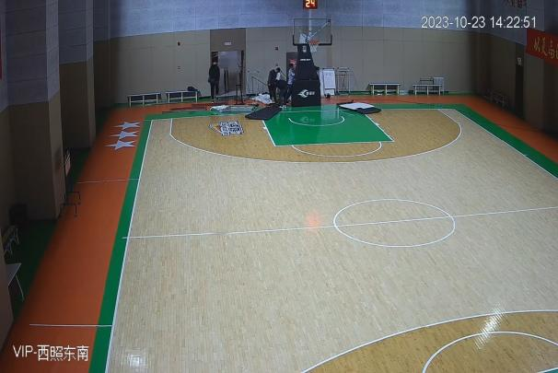  截图 1 | 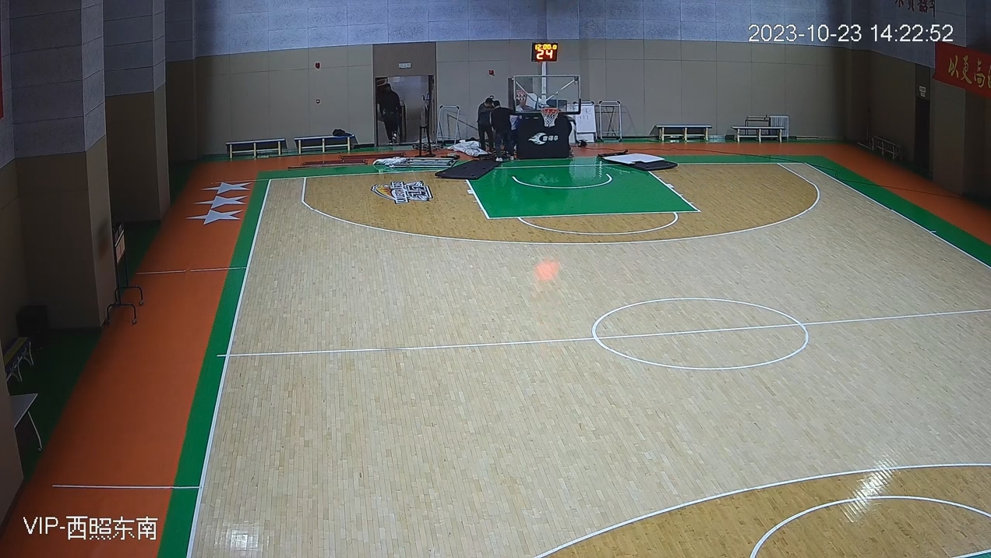  截图 2
根据事发现场勘查，篮球架锁紧杆处于释放状态、锁紧杆两端螺纹整齐、无外力损伤痕迹，可确定事发前篮球架处于前后立柱为直立解锁状态。根据事发现场勘查，篮球架升降驱动装置的滚珠丝杠螺母的3个回球器及滚珠缺失，导致篮球架驱动装置失效。当篮球架锁紧杆处于释放状态、驱动装置失效情况下，篮球架前后立柱处于失控状态。
- 原因分析
1、篮球架安全装置被解除、控制装置失效，使篮球架直立的立柱处于不稳定的失控状态。
2、刘XX进入篮球架内部作业，作业区域部分与篮球架立柱运动区域重合，使刘XX处于危险区域。
3、刘XX进入危险区域时未带安全帽。
4、篮球架为通电状态，其周围及内部有人作业，均构成处于不稳定、失控状态的立柱产生运动的因素。
- 事故性质、发生的原因
（一）事故性质
根据调查组制作的现场勘验笔录、相关人员询问笔录、现场照片、现场监控视频、专家技术分析报告等证据，认定山东吉XX体育器材有限公司“10.23”一般物体打击事故是一起生产安全责任事故。
（二）事故原因
1、直接原因：
刘XX
忽视安全，在不掌握山东吉XX篮球架升降臂维修原理的情况下，未听从现场负责人张X飞指挥，擅自操作将滚珠丝杠螺母的3个回球器及滚珠倒出，致使篮球架直立的立柱处于不稳定的失控状态，前后立柱失控后向内部挤压运动，导致发生生产安全事故。
- 间接原因：
山东吉XX体育器材有限公司现场负责人张X飞
未及时制止和纠正刘XX违反操作规程的行为，导致发生生产安全事故。
山东吉XX体育器材有限公司
未对刘XX进行安全生产教育和本公司篮球架相关维修技术的培训，未保证其具备必要的安全生产知识，未对刘XX维修技能考核合格即安排刘XX上岗作业。
六、对有关责任人员和责任单位的处理建议
（一）对有关责任人员的处理建议
刘XX
忽视安全，在不掌握山东吉XX篮球架升降臂维修原理的情况下，未听从现场负责人张X飞指挥，擅自操作将滚珠丝杠螺母的3个回球器及滚珠倒出，致使篮球架直立的立柱处于不稳定的失控状态，前后立柱失控后向内部挤压运动，导致发生生产安全事故。鉴于刘XX在事故中身亡，故免于行政处罚。
山东吉XX体育器材有限公司现场负责人张X飞
未及时制止和纠正刘XX违反操作规程的行为，导致发生生产安全事故。
以上行为违反了《中华人民共和国安全生产法》第二十五条第（六）项之规定[]，建议由区应急管理局依据《中华人民共和国安全生产法》第九十六条之规定[]给予其行政处罚。
（二）对有关责任单位的处理建议
山东吉XX体育器材有限公司
未对刘XX进行安全生产教育和本公司篮球架相关维修技术的培训，未保证其具备必要的安全生产知识，未对刘XX维修技能考核合格即安排刘XX上岗作业。对事故发生负有责任。
以上行为违反了《中华人民共和国安全生产法》第二十八条第一款之规定[]，建议由区应急管理局依据《中华人民共和国安全生产法》第一百一十四条第一款第（一）项之规定[]对其进行行政处罚。
七、事故防范及整改措施
为防范和杜绝类似生产安全事故的发生，确保生产安全，建议相关单位落实如下整改措施：
山东吉XX体育器材有限公司
要认真吸取事故教训，要依法组织开展从业人员安全生产教育和培训工作，如实记录安全生产教育和培训情况，坚持从业人员必须考核合格后才能上岗作业。要筑牢安全意识，提升防范和化解风险能力，加强现场管理人员岗位业务水平，强化安全生产内部监管，发现并及时消除事故隐患。

[] 《中华人民共和国安全生产法》第二十五条：生产经营单位的安全生产管理机构以及安全生产管理人员履行下列职责:（六）制止和纠正违章指挥、强令冒险作业、违反操作规程的行为。
[]《中华人民共和国安全生产法》第九十六条：生产经营单位的其他负责人和安全生产管理人员未履行本法规定的安全生产管理职责的，责令限期改正，处一万元以上三万元以下的罚款；导致发生生产安全事故的，暂停或者吊销其与安全生产有关的资格，并处上一年年收入百分之二十以上百分之五十以下的罚款；构成犯罪的，依照刑法有关规定追究刑事责任。
[]《中华人民共和国安全生产法》第二十八条第一款：生产经营单位应当对从业人员进行安全生产教育和培训，保证从业人员具备必要的安全生产知识，熟悉有关的安全生产规章制度和安全操作规程， 掌握本岗位的安全操作技能，了解事故应急处理措施，知悉自身在安全生产方面的权利和义务。未经安全生产教育和培训合格的从业人员，不得上岗作业。
[]《中华人民共和国安全生产法》第一百一十四条第一款第一项：发生生产安全事故，对负有责任的生产经营单位除要求其依法承担相应的赔偿等责任外，由应急管理部门依照下列规定处以罚款：（一）发生一般事故的，处三十万元以上一百万元以下的罚款。

